# 令和7年度 支部法対策委員会等における課題検討

F1．所属支部をお選びください。

|  |  |  |  |
| --- | --- | --- | --- |
| １．麹町 | ２．神田 | ３．日本橋 | ４．京橋 |
| ５．芝 | ６．四谷 | ７．麻布 | ８．小石川 |
| ９．本郷 | 10．上野 | 11．浅草 | 12．品川 |
| 13．荏原 | 14．大森 | 15．雪谷 | 16．蒲田 |
| 17．世田谷 | 18．北沢 | 19．玉川 | 20．目黒 |
| 21．渋谷 | 22．新宿 | 23．中野 | 24．杉並 |
| 25．荻窪 | 26．板橋 | 27．練馬東 | 28．練馬西 |
| 29．豊島 | 30．王子 | 31．荒川 | 32．足立 |
| 33．西新井 | 34．本所 | 35．向島 | 36．葛飾 |
| 37．江戸川北 | 38．江戸川南 | 39．江東西 | 40．江東東 |
| 41．青梅 | 42．八王子 | 43．日野 | 44．町田 |
| 45．立川 | 46．東村山 | 47．武蔵野 | 48．武蔵府中 |

F2．回答者の方の年齢をお聞かせください。

|  |  |  |  |
| --- | --- | --- | --- |
| １．20代 | ２．30代 | ３．40代 | ４．50代 |
| ５．60代 | ６．70代 | ７．80代以上 |  |

F3．氏名をご記入下さい。

|  |
| --- |
|  |

F4．あなたは次のうちどちらですか。

|  |
| --- |
| １．開業税理士及びその所属税理士 |
| ２．税理士法人の社員税理士及び所属税理士 |

## 統一課題1 税理士法人制度について

税理士法人制度は、納税者の多様で複雑かつ高度な要求に応え、税理士による継続的かつ安定的な業務を提供するため、税理士業務を共同して組織的に行う制度として、平成13年の税理士法改正で創設されました。このような設立趣旨を踏まえ、税理士法人は社員を税理士に限定した合名会社に準ずる特別法人として規定され、現在に至ります。創設から20年以上が経過し、国際化の進展による経済環境の変化、複雑化を増す税制等の影響により、納税者からの要求はさらに多様で高度化しています。また、創設時には想定されていなかった百人以上の税理士を抱える大規模税理士法人も複数あり、現行の税理士法人制度と実態に乖離が生じている面があります。

税理士法人制度の創設時とは環境変化が著しい昨今、税理士制度の維持発展を見据え、時代に即した税理士法人制度となるよう検討を図る時期にあると考えます。

これに関連して、以下の設問に対するご意見をお聞かせください。

1．社員税理士の人数について

現行制度において、税理士法人は税理士による継続的かつ安定的な業務提供を共同して行う法人であることから、社員税理士は２人以上が必要とされています。一方で、税理士法第48条の18第２項により、社員が１人になった日から引き続き６か月間その社員が２人以上にならなかった場合に税理士法人は解散すると規定されています。共同して税理士業務を行うための法人であるという設立趣旨からすると、社員が１人の税理士法人（以下、「１人法人」という。）は納税者の要請に応えられないとする考え方もある一方、税理士業務を提供できる税理士が１人残っている場合でも法人解散となることは納税者の保護に欠けるとの見方もあります。

そこで、１人法人の必要性についてどのように考えるか、**F4で「１．開業税理士及びその所属税理士」と回答の方は（１）から（３）**に、**「２．税理士法人の社員税理士及び所属税理士」と回答の方は（４）から（６）**の質問にお答えください。

**F4で「１．開業税理士及びその所属税理士」と回答の方**

(1) ．１人法人が設立可能となった場合、税理士法人化するメリットがあると考えますか。次の選択肢から一つお選びください。

|  |  |
| --- | --- |
| １．あると思う | ⇒ (2) へ |
| ２．あるとは思わない | ⇒ (3) へ |

(2) ．上記(1)で「１．あると思う」と回答した方に質問です。そう考えた理由に最も近いものを、次の選択肢から一つをお選びください。

|  |
| --- |
| １．法人化すると社会的信用度があがる |
| ２．税金や社会保険料の負担面においてメリットがある |
| ３．事業承継しやすくなる |
| ４．人材採用がしやすくなる |
| ５．事業年度を自由に決められる |
| ６．その他 |

(3) ．上記(1)で「２．あるとは思わない」と回答した方に質問です。そう考えた理由に最も近いものを、次の選択肢から一つをお選びください。

|  |  |  |
| --- | --- | --- |
| １．法人分の会費が発生する等運営費用が増加する | | |
| ２．１人法人と開業税理士事務所に大きな違いがあると思わない | | |
| ３．無限連帯責任を負うことになる | | |
| ４．その他（下記にお書きください） | | |
|  |

**F4で「２．税理士法人の社員税理士及び所属税理士」と回答の方**

(4) ．１人法人は必要だと考えますか。次の選択肢から一つお選びください。

|  |  |
| --- | --- |
| １．必要だと思う | ⇒ (5) へ |
| ２．必要とは思わない | ⇒ (6) へ |

(5) ．上記(4)で「１．必要だと思う」と回答した方に質問です。そう考えた理由に最も近いものを、次の選択肢から一つお選びください。

|  |
| --- |
| １．税理士が１人になっただけで解散となってしまうと納税者の利便性に支障をきたす虞がある |
| ２．あえて２人以上とする必要性はない |
| ３．他士業においても１人法人化が認められている |
| ４．その他 |

(6) ．上記(4)で「２．必要とは思わない」と回答した方に質問です。そう考えた理由に最も近いものを、次の選択肢から一つお選びください。

|  |  |  |
| --- | --- | --- |
| １．国際化・複雑化の観点から２人以上が必要である | | |
| ２．納税者保護の観点から１人法人を認める理由が見当たらない | | |
| ３．その他（下記にお書きください） | | |
|  |

2．社員税理士の責任について

税理士法人はその設立趣旨から合名会社に準ずる法人とされており、社員税理士については会社法第580条第１項の準用により無限連帯責任が課されています。このため、税理士法人の財産で債務の完済ができない場合等の一定の場合、社員税理士個人が連帯して債務を弁済する責任を負うこととなっています。加えて、設立後の税理士法人に新たに加入する場合に、加入前に生じた税理士法人の債務についても社員税理士は責任を負うこととなります。

このような責任が社員税理士に課されていることにより、納税者の保護が図られていますが、国際化・複雑化が進む中、税理士法人が取り扱う案件によっては万が一の場合の賠償金額が個人で支払える金額を遥かに超える場合もあります。

開業税理士はそもそも自己の業務に関して無限責任を負っていますので、その点では社員税理士の責任の重さは適正であるとも考えられますが、社員税理士は自分が関わっていない案件についても無限連帯責任を負わなければなりません。

他士業においては、例えば弁護士法人制度のように、社員に一律で無限連帯責任を課すのではなく、指定された社員のみ無限連帯責任を負う指定社員制度が導入されているケースもあります。

そこで、今後の税理士法人制度の発展を考え、社員税理士の責任のあり方についてどのように考えるか、**F4で「１．開業税理士及びその所属税理士」と回答の方は（１）から（３）**に、**「２．税理士法人の「社員税理士」及び「所属税理士」」と回答の方は（４）から（７）**の質問にお答えください。

**F4で「１．開業税理士及びその所属税理士」と回答の方**

(1) ．社員税理士に指定社員制を導入することについてどのように考えますか。次の選択肢から一つお選びください。

|  |  |
| --- | --- |
| １．どちらかといえば賛成である | ⇒ (2) へ |
| ２．どちらかといえば反対である | ⇒ (3) へ |

(2) ．上記(1)で「１．どちらかといえば賛成である」と回答した方に質問です。そのように考えた理由に最も近いものを、次の選択肢から一つお選びください。

|  |
| --- |
| １．開業税理士と同様、原則は自己の業務について責任を負うと考えるべきである |
| ２．指定社員制度が導入されるのであれば法人化を検討したい |
| ３．指定社員制度が導入されるのであれば、社員税理士として法人に加入したい |
| ４．特に反対する理由がない |
| ５．その他 |

(3) ．上記(1)で「２．どちらかといえば反対である」と回答した方に質問です。そう考えた理由に最も近いものを、次の選択肢から一つお選びください。

|  |  |  |
| --- | --- | --- |
| １．税理士法人の大規模化が進み、開業税理士の業務を圧迫する虞がある | | |
| ２．法人として業務を受託している以上、社員税理士は関与の有無に関わらず責任を負うべきである | | |
| ３．その他（下記にお書きください） | | |
|  |

**F4で「２．税理士法人の社員税理士及び所属税理士」と回答の方**

(4) ．社員税理士に指定社員制度を導入すべきだと考えますか。次の選択肢から一つお選びください。

|  |  |
| --- | --- |
| １．導入すべきである | ⇒ (5) へ |
| ２．導入すべきでない | ⇒ (6) へ |
| ３．どちらでもよい | ⇒ (7) へ |

(5) ．上記(4)で「１．導入すべきである」と回答した方に質問です。そう考えた理由に最も近いものを、次の選択肢から一つお選びください。

|  |
| --- |
| １．自己が直接関与していない案件にまで責任を負わせるのは過大である |
| ２．無限連帯責任制は税理士法人の経営拡大に支障をきたす |
| ３．責任が限定されることにより、社員税理士の確保に繋がる |
| ４．その他 |

(6) ．上記(4)で「２．導入すべきでない」と回答した方に質問です。そう考えた理由に最も近いものを、次の選択肢から一つお選びください。

|  |
| --- |
| １．納税者保護を第一に考えるべきである |
| ２．税理士法人の巨大化・寡占化に繋がる |
| ３．法人として業務を受託している以上、関与の有無に関わらず社員税理士が責任を負うのは当然である |
| ４．その他 |

(7) ．上記(4)で「３．どちらでもよい」と回答した方に質問です。そう考えた理由に最も近いものを、次の選択肢から一つお選びください。

|  |
| --- |
| １．導入の有無によって、税理士法人の経営に影響はない |
| ２．導入の有無によって、納税者保護に影響は生じない |
| ３．税理士法人が取り扱う業務規模により指定社員を設けるか選択制にすべき |
| ４．その他 |

3．その他

現在、日本税理士会連合会の制度部において、社員税理士の人数及び責任に関する論点のほか、以下の項目について検討されています。次なる税理士法改正に向け、以下の項目で優先して検討すべきと考える論点を一つお選びください。

|  |  |  |
| --- | --- | --- |
| １．税理士法人の業務に任意後見に関連する業務を追加 | | |
| ２．税理士法人の解散に係る手続規定の見直し（解散登記が行われない法人への措置等） | | |
| ３．その他（下記にお書きください） | | |
|  |

## 統一課題2 「所得税の人的控除等や課税の在り方」について

所得税法等の一部を改正する法律案に対する附帯決議（令和7年3月31日）では、「物価の高騰に賃金が追いつかない状況下、所得格差と資産格差も拡大しており、最低限の生活保障、税負担の公平性確保や再分配機能を強化する観点から所得税の人的控除等や課税の在り方について検討を行い、その結果をもって必要な改革を実行するよう努めること。」とされ、さらに附則（所得税法等の一部を改正する法律／令和7年3月31日法律第13号）では、下記【参考】のとおり規定されました。

これらの所得控除の内容、今後の控除方式の在り方等について、会員の皆様のご意見をお聞かせください。

【参考】

|  |
| --- |
| 第81条 所得税の抜本的な改革に係る措置  政府は、我が国の経済社会の構造変化を踏まえ、各種所得の課税の在り方及び人的控除をはじめとする各種控除の在り方の見直しを含む所得税の抜本的な改革について検討を加え、その結果に基づき、必要な法制上の措置を講ずるものとする。  2　前項の検討に当たっては、基礎控除等の額が定額であることにより物価が上昇した場合に実質的な所得税の負担が増加するという課題への対応について、所得税の源泉徴収をする義務がある者の事務負担への影響も勘案しつつ、物価の上昇等を踏まえて基礎控除等の額を適時に引き上げるという基本的方向性により、具体的な方策を検討するものとする。 |

1．**基礎控除の今後の在り方について（現行の所得控除方式を前提とする場合）**

日本税理士会連合会では、「元来、基礎控除は、国民の自活が前提とされる国家システムにおいて、個人が生き、働く上で必要となる、選択の余地のない生活支出について、税負担能力がない支出と認め、一定金額までは所得課税の射程外と考え、税率を乗じる前の段階で所得から控除するものと考えらます。」との意見を掲げています。

今後の基礎控除の在り方として望ましいものを、次の選択肢から一つお選びください。（令和７年度税制改正に係る基礎控除の改正については6**．**にてご回答下さい。）

|  |  |  |
| --- | --- | --- |
| １．納税者の所得に応じ、控除額の水準を変更する（現行のまま） | | |
| ２．現行の基礎控除を引上げつつ納税者の所得に応じ、生活保護水準から段階的に基礎控除を変更する | | |
| ３．納税者の所得に関係なく一律、生活保護等の水準に基礎控除の額を引き上げる | | |
| ４．基礎的な人的控除（基礎控除・扶養控除・配偶者控除・配偶者特別控除）以外の控除を整理し、基礎控除の額を引き上げる | | |
| ５．その他（下記にお書きください） | | |
|  |

2．**配偶者控除及び配偶者特別控除の今後の在り方について**

内閣府の男女共同参画白書 令和４年版（2022年）によると、「夫婦のいる世帯全体の約７割が共働き世帯となっており、夫婦が共に働き資産を築く時代にシフトしつつある。」としています。そこで、東京税理士会では、「共働き世帯が主流となっている現状を踏まえ片働き世帯への配慮をしつつ、原則的には配偶者控除及び配偶者特別控除は廃止すべきである。」との意見を掲げています。

今後の配偶者控除等の在り方について、望ましいものを次の選択肢から一つお選びください。

|  |  |  |
| --- | --- | --- |
| １．配偶者控除及び配偶者特別控除は、現行のまま継続する | | |
| ２．配偶者控除及び配偶者特別控除は廃止する | | |
| ３．配偶者控除及び配偶者特別控除は廃止し、基礎控除を拡大する | | |
| ４．移転的基礎控除に変更する（下図を参照） | | |
| ５．その他（下記にお書きください） | | |
|  |

グラフィカル ユーザー インターフェイス, テキスト

AI 生成コンテンツは誤りを含む可能性があります。

財務省資料（平成30年度及び令和7年度税制改正前）

3．**医療費控除の在り方について**

日本税理士会連合会では、「元来医療費控除は、医療費支出が一般的に一年間で想定される金額を超えた場合に所得からの控除を認めるものである。医療をめぐる費用の高騰を受けて、基準となる医療費支出額の基準額を10万円から一定程度引き上げ、相応の金額について基礎控除を増額する方法を検討すべきである。」との意見を掲げています。

医療費控除の見直しにあたり、基礎控除額の増額を前提として、どのように変更した方が良いと思いますか。次の選択肢から一つお選びください。

|  |
| --- |
| １．変更する必要はない |
| ２．医療費控除は廃止したほうがよい |
| ３．いわゆる10万円の足切額を引上げ、上限額200万円はそのままでよい |
| ４．いわゆる10万円の足切額を引上げ、上限額200万円を引き上げる |
| ５．いわゆる10万円の足切額を引上げ、上限額200万円を引き下げる |
| ６．いわゆる10万円の足切額を引下げ、上限額200万円はそのままでよい |
| ７．いわゆる10万円の足切額を引下げ、上限額200万円を引き上げる |
| ８．いわゆる10万円の足切額を引下げ、上限額200万円を引き下げる |
| ９．現行の医療費控除は高所得者ほど優遇されるため、所得控除でなく一律の税額控除とする 例示（医療費支出額－足切額）×税率（例えば10％など）＝税額控除額 |

4．**年少扶養控除の在り方について**

年少扶養親族（０歳～15歳未満）については、児童手当の拡充に伴い平成22年度の税制改正によって廃止されました（下図参照）。

東京税理士会でも、「扶養控除は、憲法第25条の生存権を保障するための最低生活費控除であるから、その廃止は、憲法上の要請により適切ではない。したがって、少子化・子育て対策の観点からも、年少扶養控除を復活し手当（給付）と所得控除を併用すべきである。」との意見を掲げています。また、高校生年代（16歳～18歳）については、児童手当が拡充されたことに伴い現行の38万円を廃止し、新たに高校無償化に伴い廃止された上乗せ分（25万円）を復元する案が検討されています。

今後の扶養控除について、望ましいものを次の選択肢からお選びください（複数回答可）。

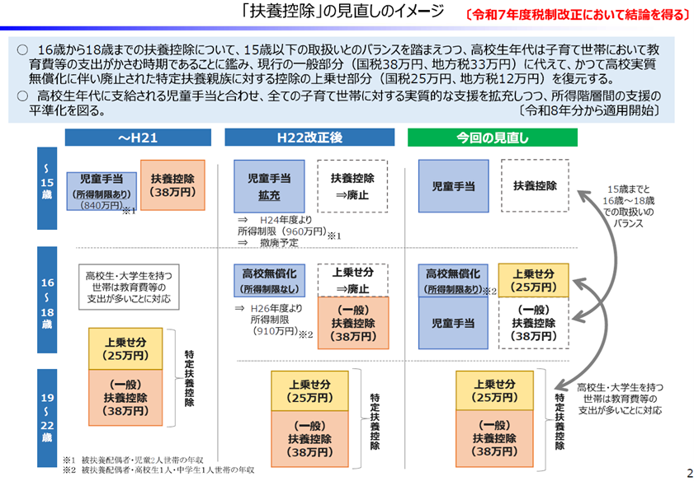

財務省資料より

|  |  |  |
| --- | --- | --- |
| １．年少扶養控除は必要ない | | |
| ２．年少扶養控除38万円を復活させる（児童手当と扶養控除の併用） | | |
| ３．納税者の所得制限を設けたうえで、年少扶養親控除38万円を復活させる（児童手当と扶養控除の併用） | | |
| ４．年少扶養控除を復活させ、控除額を引き上げる（児童手当と扶養控除を併用し、控除額を引き上げる。例示、控除額63万円など） | | |
| ５．高校生年代の扶養控除について、現行の38万円控除を維持する | | |
| ６．高校生年代の扶養控除を25万円に引き下げる（現行の38万円控除を廃止し、新たに高校無償化に伴い廃止された25万円の上乗せ分を復活させる（上記　財務省資料「今回の見直し」案）） | | |
| ７．その他（下記にお書きください） | | |
|  |

5．**個人所得課税における控除方式のあり方について**

所得控除方式に代わる諸外国の制度（例）及び下記【参考】並びに各方式の概要等をご確認いただき、今後望ましい控除方式を次の選択肢から一つお選びください。

（財務省資料より）

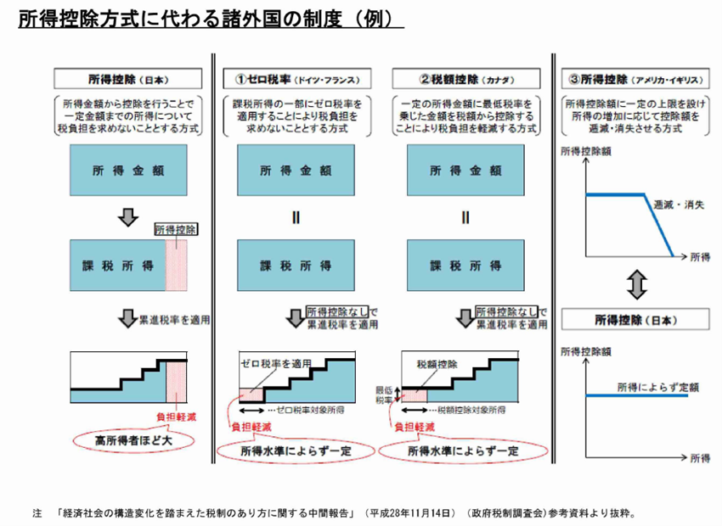

【参考】「個人所得課税における控除方式と負担調整のあり方について－平成29年度諮問に対する答申－」日本税理士会連合会　税制審議会

|  |
| --- |
| 納税者個々の事情に応じた負担調整を行う方法としては、所得控除方式のほかに「税額控除方式」がある。同方式は、一定の所得金額に最低税率を乗じた金額をその者の算出税額から控除するものであり、控除額が一定になるため、高所得者ほど負担軽減額が大きくなるという所得控除方式の問題点が解消されるとともに、所得再分配がより促進されると考えられる。  また、税額控除方式の場合には、所得の多寡にかかわらず控除額が画一的であるため、所得控除方式に比して税負担の軽減額が明瞭になるというメリットがある。他方で、税額控除を適用する際には、最終的な税額まで算出する必要があるため、納税者の申告実務が煩雑になるとともに、申告件数が増加することによって税務当局にも負担が生じるという側面も有している。 |

（各方式の概要等）

|  |  |  |
| --- | --- | --- |
| 方式 | 内容 | 効果 |
| 所得控除方式（現行のまま） | 所得から控除して課税所得を減らす | 所得が高い人ほど控除の額が大きくなるため、逆進性対策としては不十分。ただし計算は簡単で制度設計しやすい |
| 税額控除方式 | 所得控除なしで計算された税額から控除 | 所得に関係なく一定の減税効果のため、垂直的公平の観点からは優れるが、計算が煩雑。税額控除は再分配効果が大きく、政策的な支援に向く（子育て、医療、教育支援など） |
| ゼロ税率方式 | 所得控除なしで一定所得まで税率0%（税額0） | 所得が一定以下の人を税負担から除外する方法で、公平性は高いが、税収減と再分配効果の限界がある。計算は簡素 |
| 所得控除方式と税額控除方式との併用 | 簡素な所得控除と税額控除の併用 | 「基礎控除」「扶養控除」など最低限の生活費保護をすべき人的控除は存置しつつ、税額控除のメリットである配分効果を向上させる |
| 給付付き税額控除方式 | 税額が0になっても、残りを現金で給付する制度 | 税額がゼロでも給付があるため、最も逆進性対策として効果が大きい。ただし、給付業務の事務負担や不正防止などが課題 |

|  |
| --- |
| １．所得控除方式（現行のまま） |
| ２．税額控除方式（基礎控除等の額に一定税率を乗じたものを税額から控除する方式） |
| ３．ゼロ税率方式（所得の多寡にかかわらず、一定の所得金額に対する最低税率をゼロとする方式） |
| ４．所得控除方式と税額控除方式との併用（基礎的な人的控除は所得控除方式、それ以外の所得控除は税額控除方式） |
| ５．給付付き税額控除方式（税額控除方式で控除しきれない金額を還付する方式） |

6．**基礎控除額の調整について**

今後、基礎控除額を物価により調整する案として下表のものがありますが、どの案が望ましいか次の選択肢から一つお選びください。

政府税制調査会資料より（一部加工）

|  |  |  |  |
| --- | --- | --- | --- |
|  | **イメージ１** | **イメージ２** | **イメージ３** |
| 内容 | 毎年物価調整を実施 | 定期的に物価調整を実施 | 毎年点検し、⼀定の物価上昇率となった際に調整を実施 |
| 例示 | X年第３四半期における対前年⽐の物価上昇率を勘案して基礎控除等の額を決定 | ３年おきに第３四半期における対３年前の同期⽐の物価上昇率を勘案して基礎控除等の額を決定 | 前回引上げ時の前年の第３四半期からの物価上昇率が５％を上回った際に、物価上昇率を勘案して基礎控除等の額を決定 |
| 特徴 | 物価変動をタイムリーに反映 | 物価変動のトレンドを反映 | 物価変動を⽐較的タイムリーに反映 |
| システム改修 | システム改修を含む源泉徴収義務者の事務負担への影響に留意する必要 | ・システム改修を含む源泉徴収義務者の対応を毎年⾏う必要はない  ・システム改修時期についての予測可能性が⾼い | ・システム改修を含む源泉徴収義務者の対応を必ずしも毎年⾏う必要はない  ・改修時期についての予測可能性が低い |
| 上記いずれのケースでも、改正法案提出時期はX+1年の通常国会に提出し、適⽤時期はX+2年分の所得税から適⽤（X＋2年1⽉から新たな控除額に基づく源泉徴収を実施）する。 | | | |

|  |  |  |
| --- | --- | --- |
| １．イメージ１ | | |
| ２．イメージ２ | | |
| ３．イメージ３ | | |
| ４．物価によって基礎控除額を変更する必要はない | | |
| ５．その他（下記にお書きください） | | |
|  |

7．**財源確保について**

基礎控除を引き上げる場合には、その財源確保が必要となります。財源を確保するための措置として、望ましいものをお選びください。（複数回答可）

|  |  |  |
| --- | --- | --- |
| １．基礎的な人的控除以外の所得控除項目の整理統合 | | |
| ２．金融所得課税の強化 | | |
| ３．配偶者控除及び配偶者特別控除の廃止 | | |
| ４．医療費控除の縮減 | | |
| ５．退職所得課税の見直し | | |
| ６．相続税の課税強化（他税目調達） | | |
| ７．担税力の弱い中小企業者に配慮したうえで、法人税率の引き上げ（他税目調達） | | |
| ８．消費税の軽減税率制度（8％）を廃止し一律10％とする（他税目調達）※ | | |
| ９．その他（下記にお書きください） | | |
|  |
| ※消費税収は全て社会保障財源に充てることが原則とされているが、軽減税率制度廃止により社会保障財源が増加し、それによって間接的に他税目からの財源調達が減少することを目的とした措置 | | |

8．**退職所得課税について**

令和７年度与党税制改正大綱では、「退職所得課税については、勤続年数が 20 年を超えると１年あたりの退職所得控除額が増加する仕組みが、転職の増加等の働き方の多様化に対応していないといった指摘もある。」としています。

実際に、控除額の増加が転職の妨げになっていると思いますか。次の選択肢から一つお選びください。

|  |
| --- |
| １．大いにある |
| ２．多少ある |
| ３．ほとんどない |
| ４．まったくない |

9．**退職所得控除等について**

さらに、同大綱では、「退職金や私的年金等のあり方は、個人の生活設計にも密接に関係すること等を十分に踏まえながら、拠出・運用・給付の各段階を通じた適正かつ公平な税負担を確保できる包括的な見直しが求められる。」としており、包括的な見直しが検討されています。

見直しの方法として、どれが妥当だと思いますか。次の選択肢からお選びください。（複数回答可）

|  |  |  |
| --- | --- | --- |
| １．現行のままでよい | | |
| ２．勤続年数が20年を超えた場合の退職所得控除額を引き下げる | | |
| ３．勤続年数20年未満の退職所得控除額を引き上げる | | |
| ４．勤続年数に関わらず１年あたりの退職所得控除額を定額とする（例示、１年一律50万円とする等） | | |
| ５．一生涯の退職所得控除額を累積で一定額とする | | |
| ６．いわゆる1/2課税制度を廃止する | | |
| ７．退職年金に対する公的年金控除を見直す | | |
| ８．その他（下記にお書きください） | | |
|  |

10．**今後創設されるべき所得控除等について**

所得税の抜本的な改革に向けて、「少子高齢化、労働人口の減少、労働生産性の向上等」の観点から、今後創設するべき所得控除（税額控除も含む。）として望ましいものを、次の選択肢からお選びください。（複数回答可）

|  |  |  |
| --- | --- | --- |
| １．子育てに係る保育料等について、（仮称）「子育て関連支出控除」を創設する | | |
| ２．子供の教育費支出等（塾代など）について、（仮称）「教育資金支出控除」を創設する | | |
| ３．結婚のための支出等（結婚式費用等）について、（仮称）「結婚資金支出控除」を創設する | | |
| ４．就労及びリスキリングに係る支出等について、（仮称）「就労支援等支出控除」を創設する | | |
| ５．貸与型奨学金の利用者に対して、（仮称）「貸与型奨学金（税額）控除」を創設する | | |
| ６．親族等の介護に係る支出等について、（仮称）「介護費用支出控除」を創設する | | |
| ７．その他（下記にお書きください） | | |
|  |

## 任意課題1 令和９年度税制及び税務行政の改正に関する意見について

調査研究部では、令和9年度税制及び税務行政の改正に関する意見を作成します。各個別税法、納税環境整備等のうち、改正を要すると思われる事項について、改正意見とその理由をお聞かせください。

1．項目整理の都合上、税目区分に○印をお願いします。

|  |  |  |  |
| --- | --- | --- | --- |
| １．所得税 | ２．法人税 | ３．消費税 | ４．相続税及び贈与税 |
| ５．その他の国税 | ６．地方税（地方税全般、住民税、事業税、不動産取得税、固定資産税） | | |
| ７．納税環境整備 | ８．その他税目（　　　　　　　　　　　　　　　　　　　　　　　　　　　　　　　　　　　） | | |

2．改正意見要旨

|  |
| --- |
|  |

3．関係条文　※何に対する改正要望か、必ず法令名、条文番号をご記入ください。  
(例１)所得税法　第35条　　(例２)新制度創設要望

|  |
| --- |
|  |

4．意見及び理由

|  |
| --- |
|  |

## 任意課題2 その他関連事項

以上掲記の統一課題及び任意課題のほか、関連する情報・ご意見等をお聞かせください。  
ご提出いただいた意見は、所掌の部・委員会に回付いたします

1．項目

|  |
| --- |
|  |

2．意見

|  |
| --- |
|  |

3．理由

|  |
| --- |
|  |